**ДЕПАРТАМЕНТ ОБРАЗОВАНИЯ АДМИНИСТРАЦИИ**

**ГОРОД НОВЫЙ УРЕНГОЙ**

**Муниципальное бюджетное общеобразовательное учреждение**

**«СПЕЦИАЛЬНАЯ (КОРРЕКЦИОННАЯ) ШКОЛА № 18»**

**КОНКУРС «ЛУЧШИЙ ШКОЛЬНЫЙ ПРОЕКТ»**

**НОМИНАЦИЯ**: ПРАКТИКО-СОЦИАЛЬНЫЙ.

**ТЕМА: «Бронетехника Победы»**

Выполнили ученики 8 Б класса:

Бекетов Данил,

Егоров Роман,

Петренко Вячеслав.

Руководитель: Казаков Х.К.

г. Новый Уренгой

2017г.

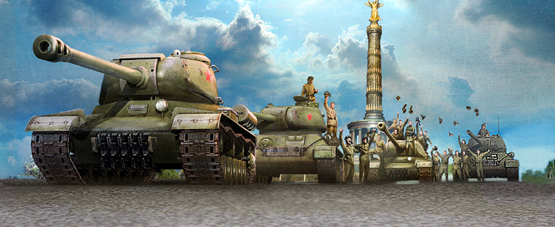

**Проект «Бронетехника победы»**

* **Цель проекта:**

**-**изготовить бронетехнику времен ВОВ;

- способствовать формированию патриотизма, гордости за нашу Армию и в частности за нашу бронетехнику.

**Задачи проекта:**

• Пополнить имеющиеся знания новыми сведениями о военной технике.

• Расширять кругозор, стимулировать интерес к истории своей страны.

• Формировать заботливое отношение к ветеранам, желание быть полезным Родине, особенно в трудный военный период.

• Воспитывать уважительное отношение к защитникам нашей Родины и неразрывно связывать себя с ними.

* **Аннотация проекта:**

 в ходе проекта планируется изготовить из папье-маше и из древесины танки и другую бронетехнику, связанную с вооруженными силами нашей страны. Изучить материал связанный с военной техникой. Подготовить фотоотчет.

* **План проекта:**

1. Изучение материала, связанного с военной техникой нашей страны.

2. Выбрать определенный объект изготовления.

3. Изучение рисунков, составляющих, боевых машин.

4. Изготовление бронетехники.

5. Раскрашивание техники в боевую расцветку и покрытие лаком.

6. Подготовить фотоотчет с алгоритмами работы.

* **Продукт/результат проекта:** бронетехника.
* **Длительность проекта:** февраль-март.
* **Ожидаемые результаты проекта:**

учащиеся имеют представление о военной технике которая состояла на вооружении нашей страны; знают, что такое чертеж модели, технический рисунок модели, уметь его читать; знают основные особенности данной техники; анализируют и делают выводы о необходимости вооруженных сил РФ; используют полученные знания для дальнейшего поиска нужной информации; осознают ценностные понятия о Родине, ответственности каждого гражданина за ее защиту и сохранение ее суверенитета; изготавливают выбранное изделие, применяя технику папье-маше, плюс обработка древесины ручным и столярным инструментом, а так-же на сверлильном и токарном станках; раскрашивают технику в боевую раскраску и покрывают лаком.

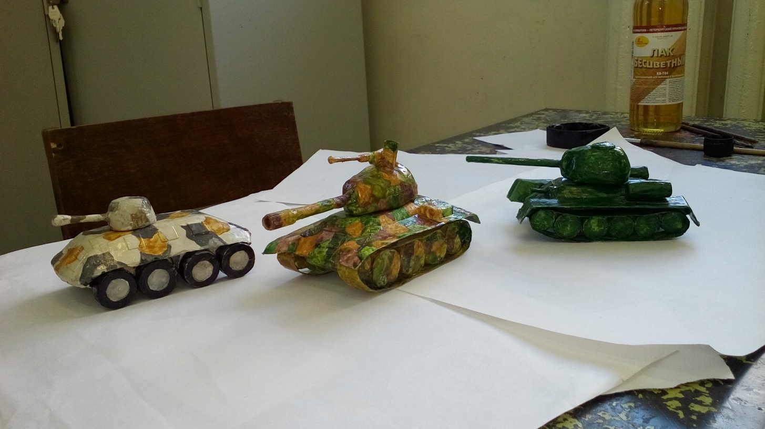

**Актуальность проекта:** 

* Патриотическое воспитание подрастающего поколения всегда являлось одной из важнейших задач современного общества. Детство – самая благодатная пора для привития священного чувства любви к Родине. Под патриотическим воспитанием понимается постепенное формирование у учащихся любви к своей Родине, постоянная готовность к её защите.
* Создание проекта направлено на укрепление нравственно-патриотических чувств, воспитание у учащихся чувства гордости за свой народ, за боевую технику которая принесла победу в ВОВ и продолжает выполнять функции по защите нашей страны, предполагает привлечение детей и родителей к изучению знаменательных дат славных побед в битвах и войнах.
* Что мы знаем о технике своей страны? А ведь в мире она является по многим показателям лучшей по своей эффективности. Так было, есть и надеюсь будет всегда.
* Возникают вопросы: «Какие бывают виды боевой техники по своему предназначению?», «Почему тебя привлекла определенная модель?», «В чем ее преимущество?» и «Где и в каких временных рамках она применялась?»
* После выяснения этих вопросов ученики приступали к выполнению изготовления изделий.

**Последовательность изготовления изделий**

1. Изучение материала и технических рисунков военной техники. Выбор модели.

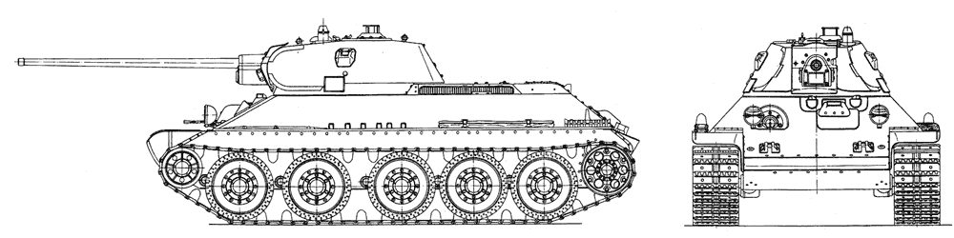

1. Изготовление корпуса и башни из пластилина.

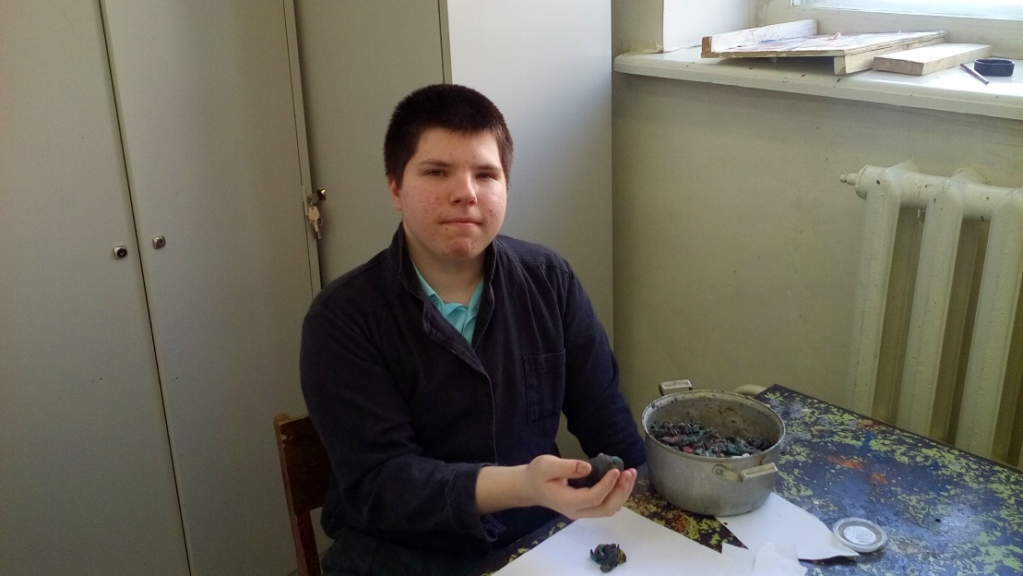

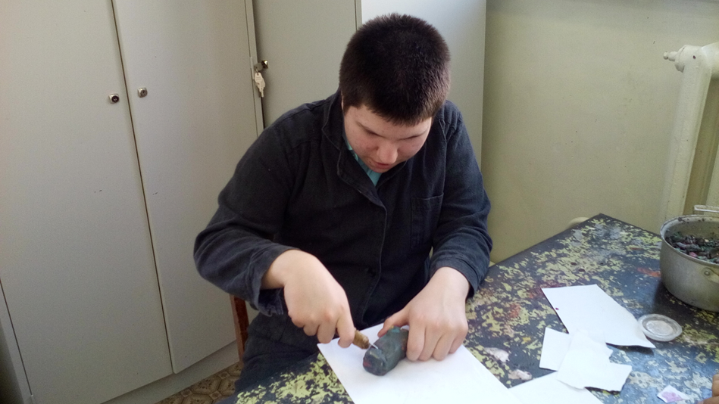

1. Оклеивание бумагой корпуса и башни не менее чем 7-8 слоями.

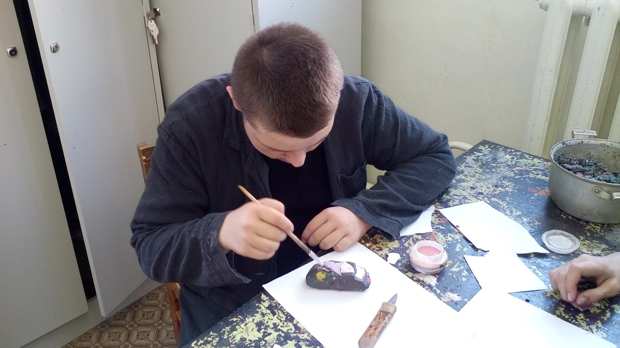

1. Разрезка по середине деталей танка и удаление пластилина.

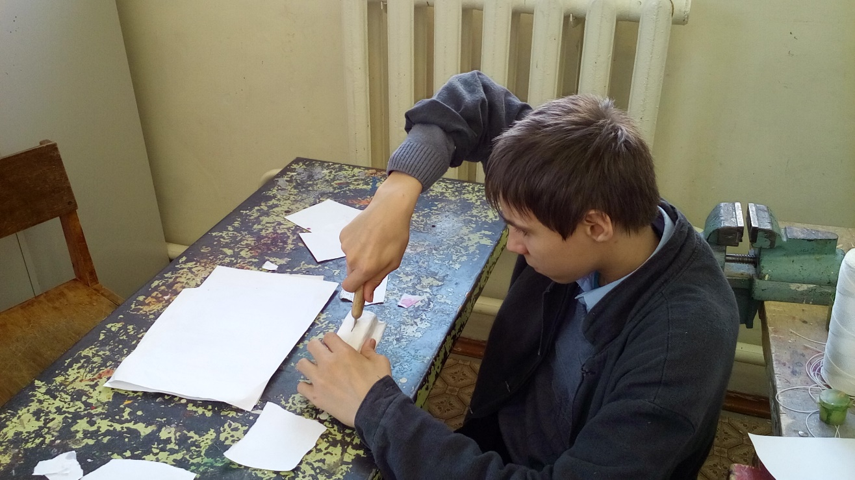

1. Склеивание очищенных от пластилина частей.

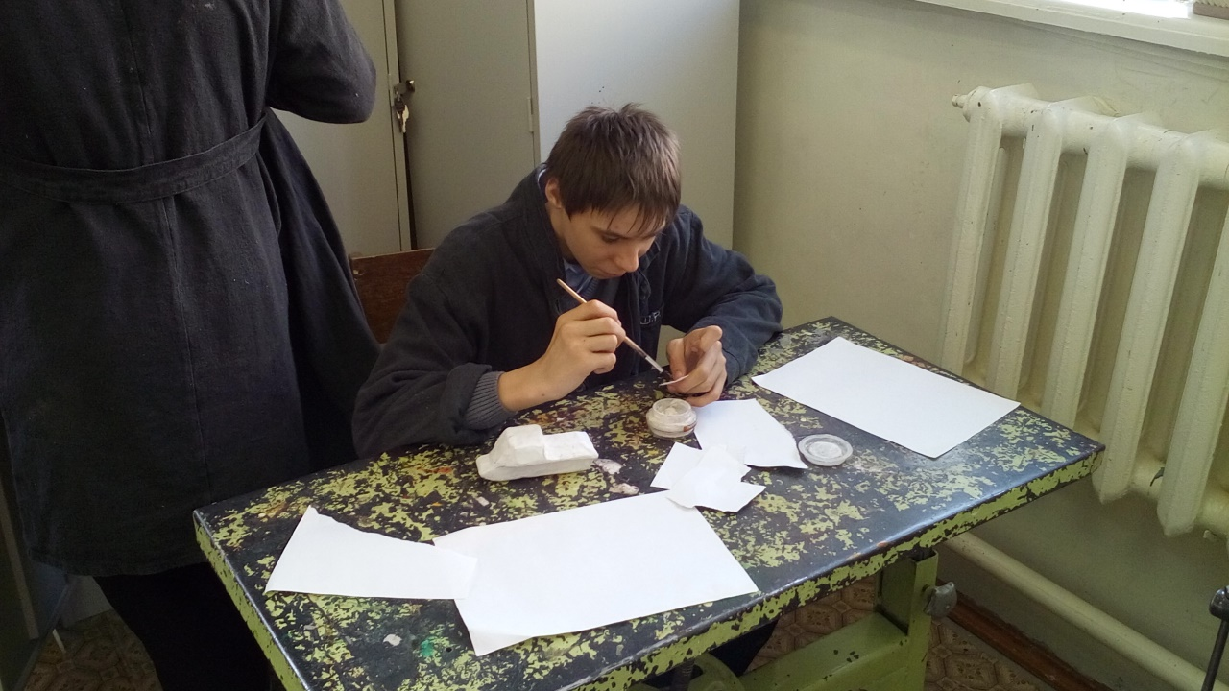

1. Высверливание на сверлильном станке колес.

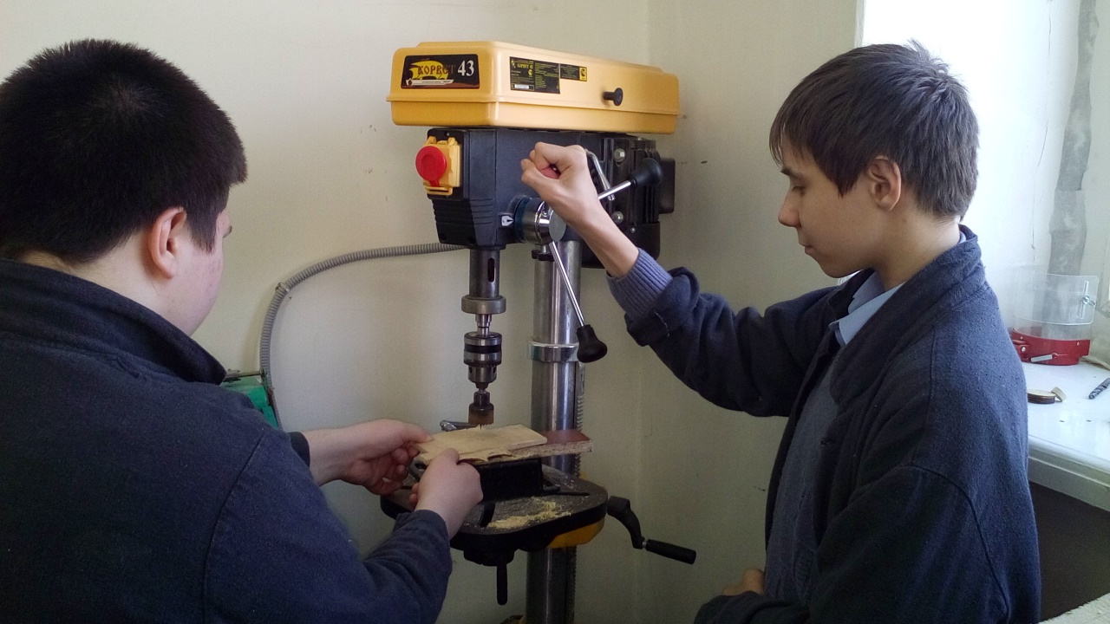

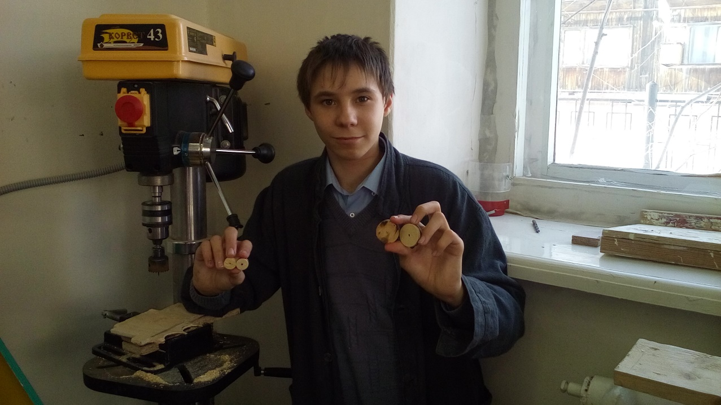

1. Вытачивание на токарном станке лафета башни и баков.

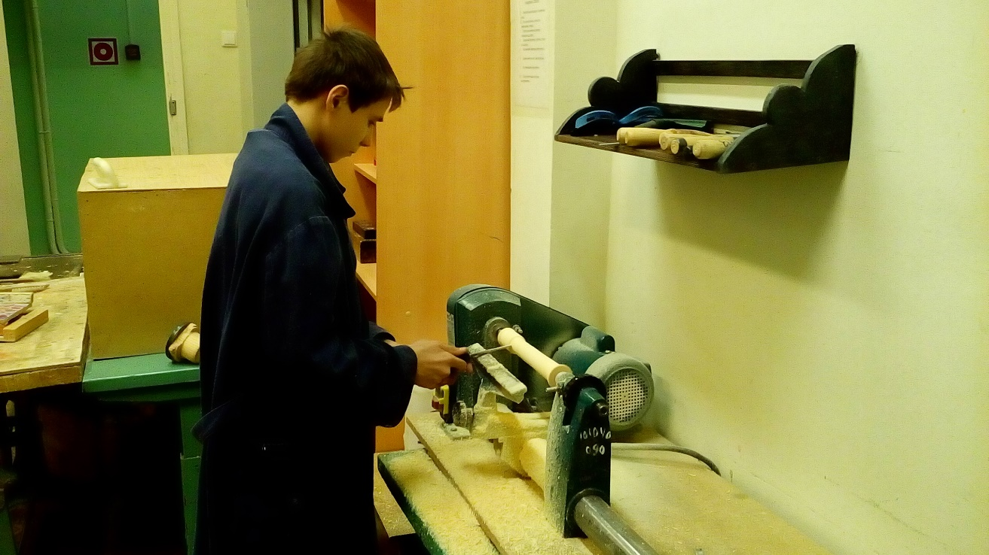

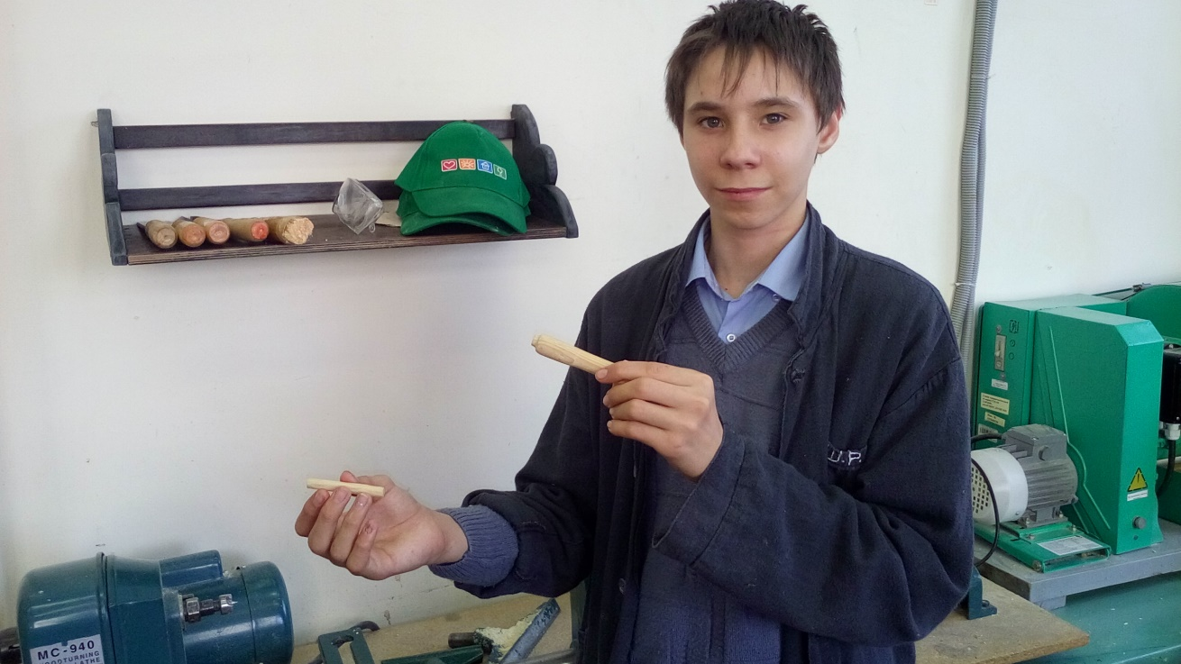

1. Изготовление ручным способом недостающих деталей, стволов пушек и пулеметов…

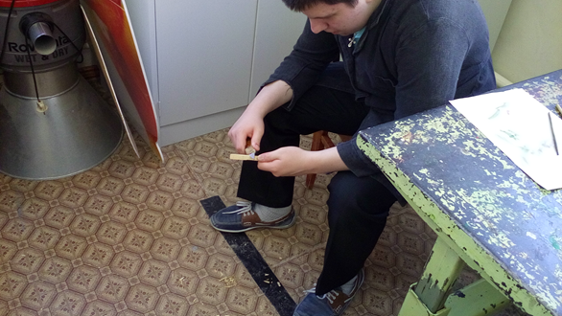

1. Оклеивание деталей танка бумагой.

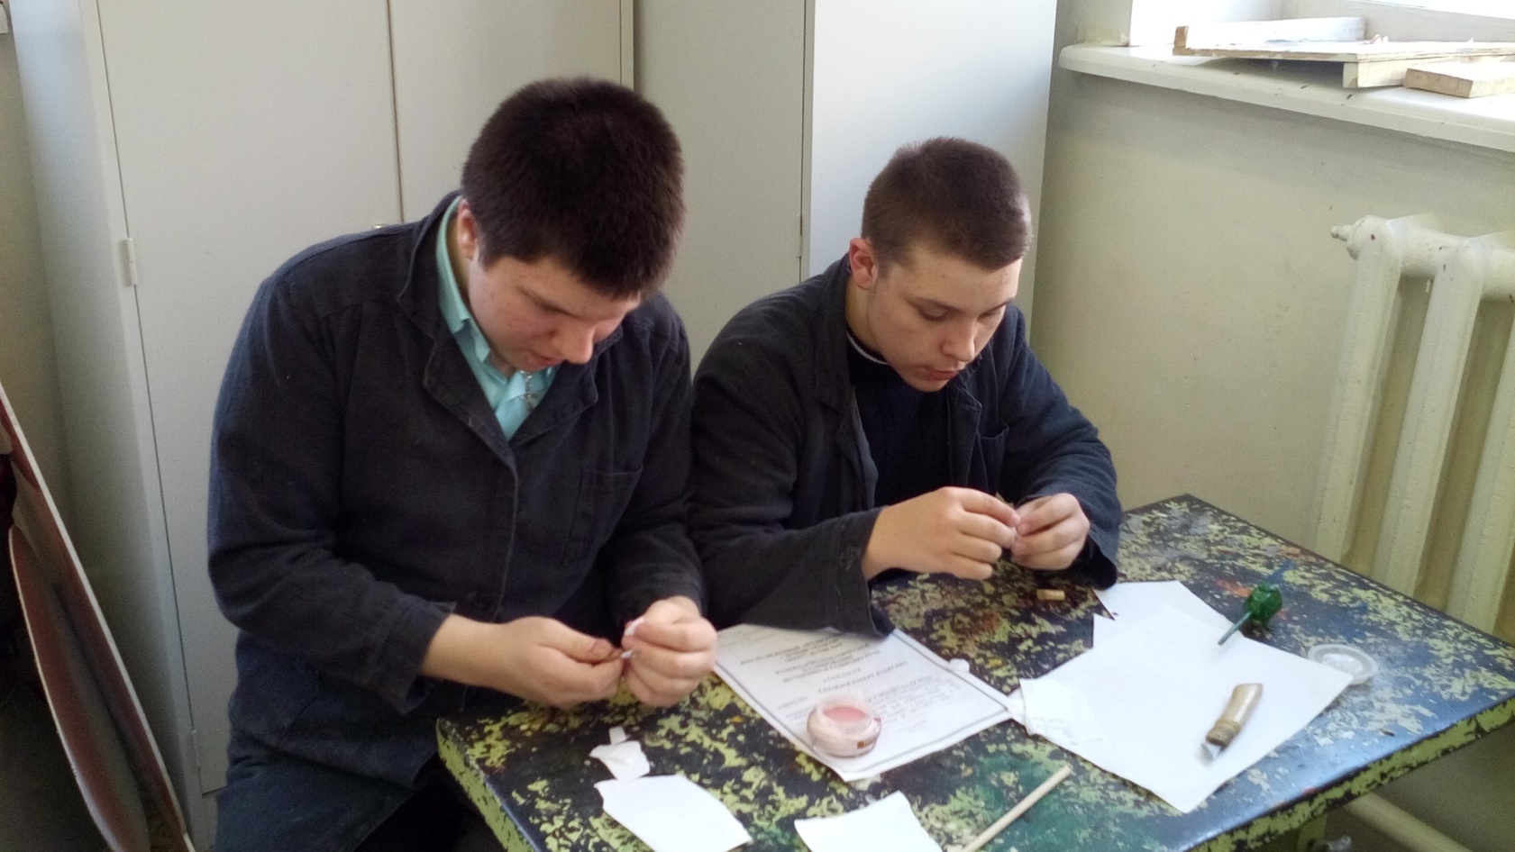

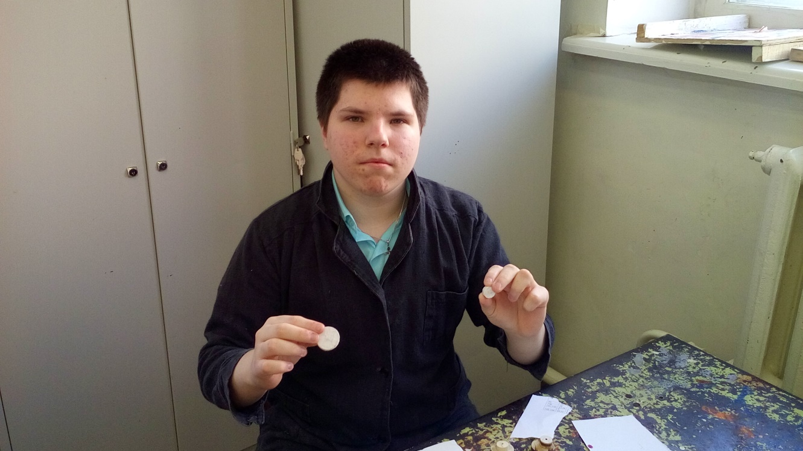

1. Соединение всех деталей танка на клею.

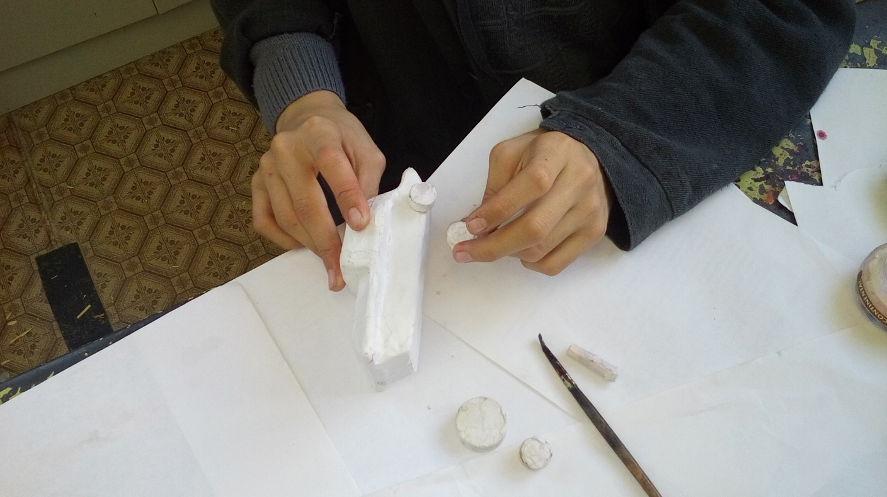

1. Раскраска танка в боевую расцветку.

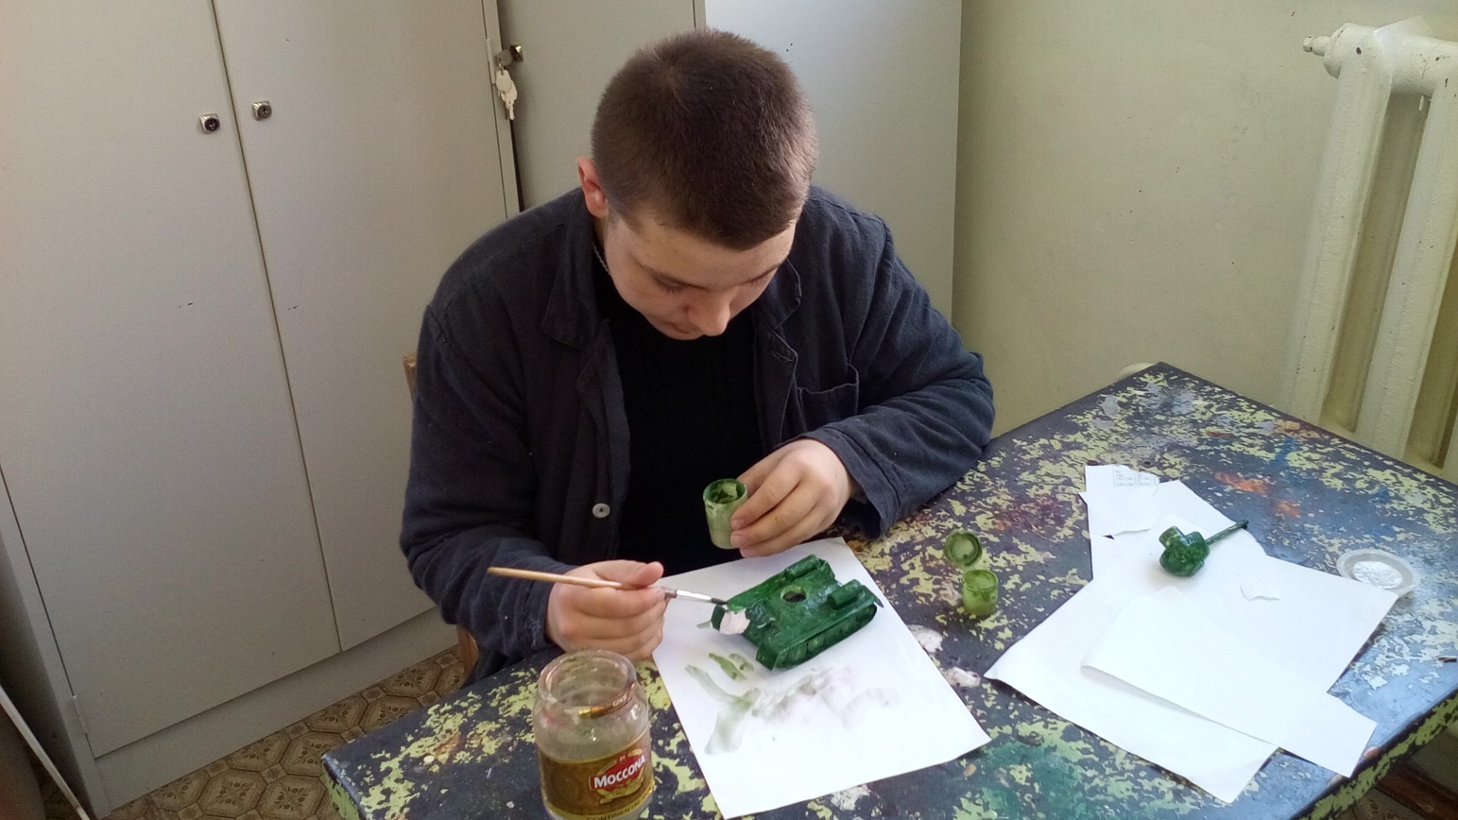

1. Покрытие изделий лаком.

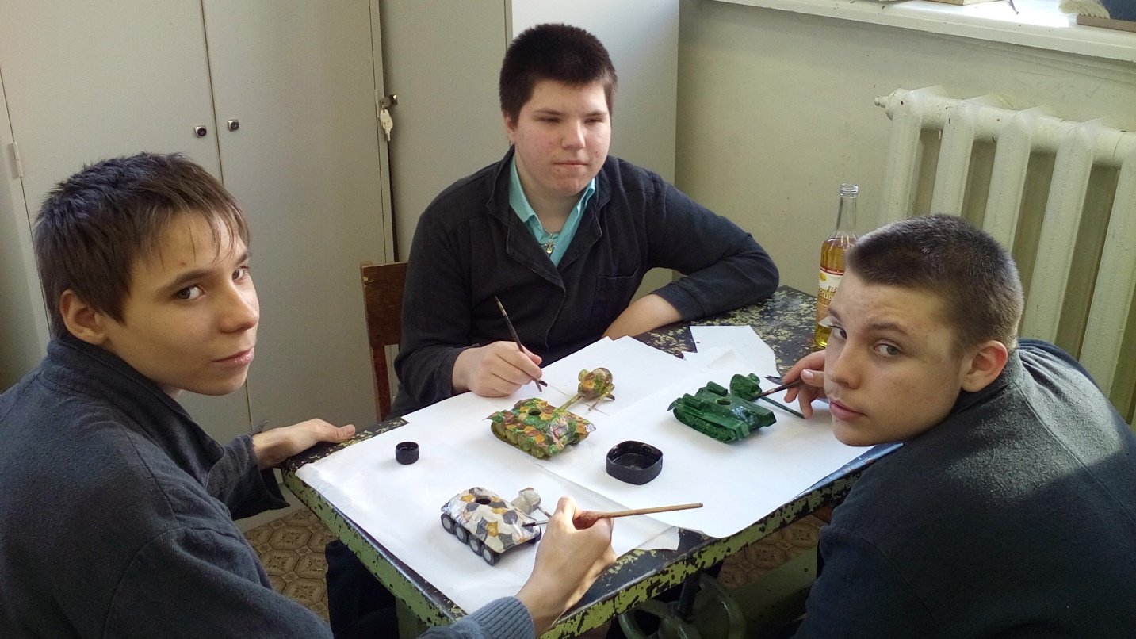

**В результате проведенной работы.**

Получили много новой информации о бронетехнике нашей страны различных временных эпох. Узнали о боевом применении, назначении, годах производства и участия в боевых действиях. Научились изготавливать изделия, применяя различные техники и виды работ. Научились наносить боевую раскраску, применяемую при различных временах года. Но главный результат проекта -это патриотическое воспитание наших учеников вовлеченных в этот процесс.

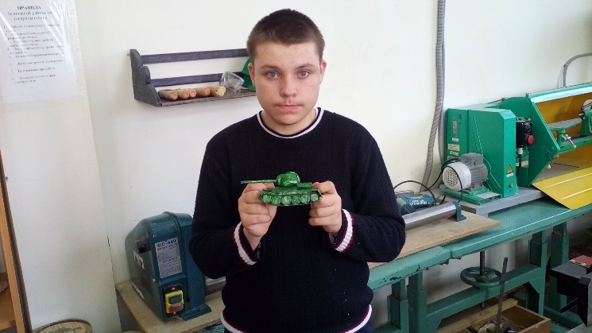 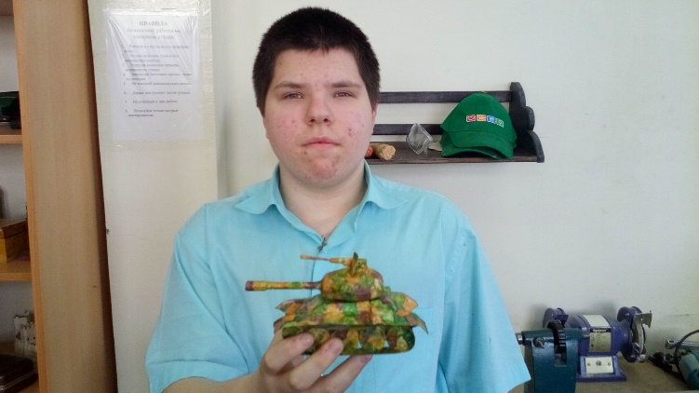

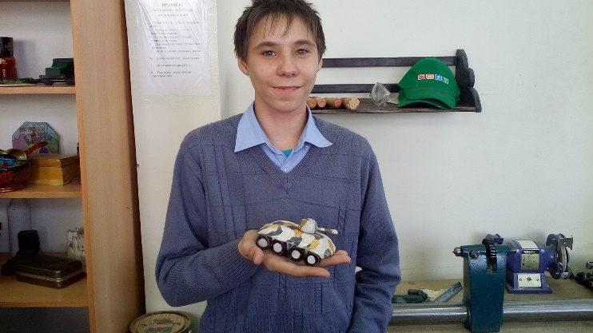 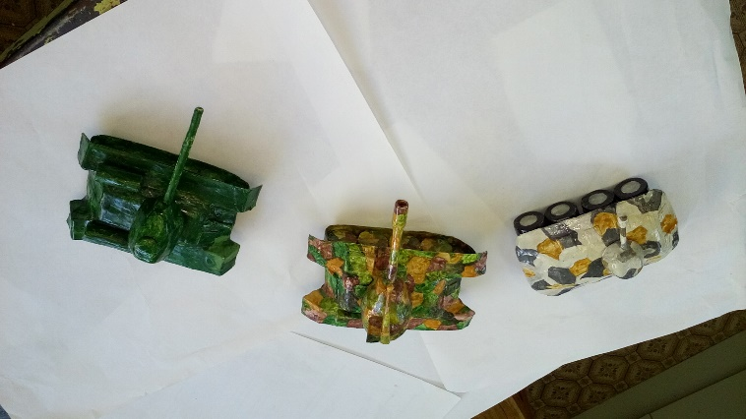

P.S. В самом начале проекта предполагалось изготовление только техники ВОВ, но по ходу работы некоторые ребята захотели изготовить более современные машины. Поэтому из техники времен войны остался только один танк Т-34-85.